Ski Escalade Randonnée Alpinisme Course
Randonnée Destination : Mont Thou Mont Verdun. Nord de Lyon

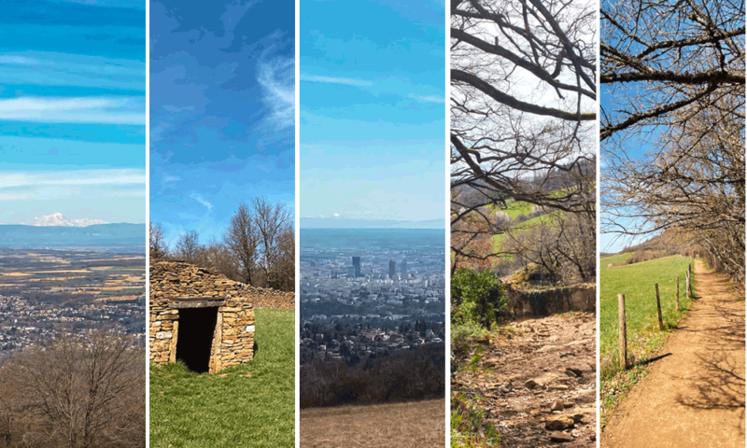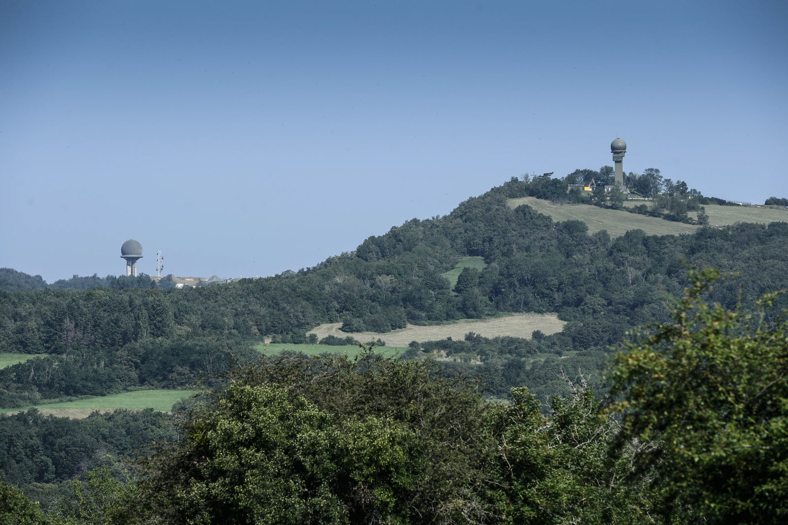

Date : Vendredi 3 avril 2026
Intérêts : Panoramas plaine de l’Ain, Faunes, Mont Blanc....
Description : Randonnée Peu Difficile. Variée et assez longue.

Itinéraire : Circuit entre les Monts Thou et Verdun au Nord de Lyon qui alternent montées et descentes, passages en forêt et dans les alpages, versants à l'ombre et versants ensoleillés.

Distances : 15 - 18 kms Dénivelé : +/- 800 m Durée : +/- 5h

Organisation : Co-voiturage Heure et lieu de RDV fixés par les conducteurs. Pas de remboursement.
Bus TCL : N°21 qui part de la gare de Vaise.

RDV Rando : Arrêt de bus « Limonest Centre » à Limonest à 8h45

Heure début de randonnée : 9h 00 Retour à Lyon : 15h.30

Effectif : 12 maximum

Matériel : Chaussures de randonnée ou de sport / Un sac à dos de randonnée (20-30l) / Veste imperméable / Lunettes de soleil - crème solaire…
Pique-nique, barres énergétiques – 1 à 2 litres d’eau par personne.

Renseignements : norbert.meyssirel@univ-lyon2.fr 06 08 98 74 19

